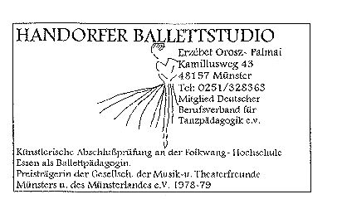

Unterrichtsvertrag

Für das Fach Ballett Jazz-Tanz
melde ich mich – meine Tochter – meinen Sohn an.

Vorname_______________________Name_________________________geb._______________________

Straße________________________PLZ/Ort___________________________Tel.____________________

Vorname, Name und Anschrift des gesetzlichen Vertreters (bei Minderjährigen)

Das Schulgeld beträgt 55,-DM (Für Geschwister oder Mütter von Schülern 30,-DM. Jedes weitere Familien Mitglied 15,-DM.) Der Beitrag wird am Anfang jeden Monats per Lastschriftverfahren einbehalten. Das Schulgeld kann zu Beginn des Kalenderjahres den zur Aufrechterhaltung des Schulbetriebs erforderlichen Kosten angepaßt werden. Der Schüler und dessen gesetzliche Vertreter werden von solchen Veränderungen jeweils vor Ablauf des vertraglichen Kündigungstermins in Kenntnis gesetzt. Um die Kontinuität des Unterrichts zu gewährleisten, können Schüler nur zum Semesterende abgemeldet werden. Semesterende ist der 31.Juli und der 31.Dezember. Die Kündigungsfrist beträgt sechs Wochen. Erfolgt keine schriftliche Kündigung sechs Wochen vor Semesterende, so verlängert sich der Vertrag jeweils um das folgende Semester.

Allgemeine Vertragsbedingungen:
Die Unterrichtshonorare verstehen sich incl. der ges. Mehrwertsteuer. Nach den allgemeinen Richtlinien für Privatschulen finden während der Ferien der öffentl. Schulen, an gesetzlichen Feiertagen und Rosenmontag keine Unterrichtsstunden statt. Das Schulgeld ist während des gesamten Semesters zu zahlen (in besonderen Fällen kann mit der Schulleitung eine Sonderregelung getroffen werden). Eine Unterrichtsstunde dauert 45 Minuten. Während des Unterrichts ist die Anwesenheit von Begleitpersonen im Interesse des Unterrichtsablaufes üblicherweise nicht erwünscht.

Gelegentliche Aufführungen sind aus pädagogischen Gründen wichtig und zählen als Unterrichtsstunden. Deshalb sind die Schüler verpflichtet, an den Aufführungen und zusätzlichen Proben teilzunehmen, soweit sie nicht durch die Lehrkraft freigestellt sind. Unterrichtsraum (z.B. bei Proben und Aufführungen) Unterrichtszeit und Lehrperson können ggf. gewechselt werden. Die Schüler werden darüber rechtzeitig informiert.

Die Kündigung des Vertrages muß auf jeden Fall schriftlich und eingeschrieben erfolgen.
Dieser Vertrag wird in drei Exemplaren ausgefertigt;

Er gilt ab___________________(Vertragsbeginn)

Unterschrift des Schulleiters Unterschrift der gesetzlichen Vertreter/Schüler

48157 Münster, den__________________

Für Ihre Unterlagen !

